< KB국민카드>
2017년 KB국민카드 IT직무 신입사원 채용
선발모집 서류 마감일 : 5월 22일 (월)

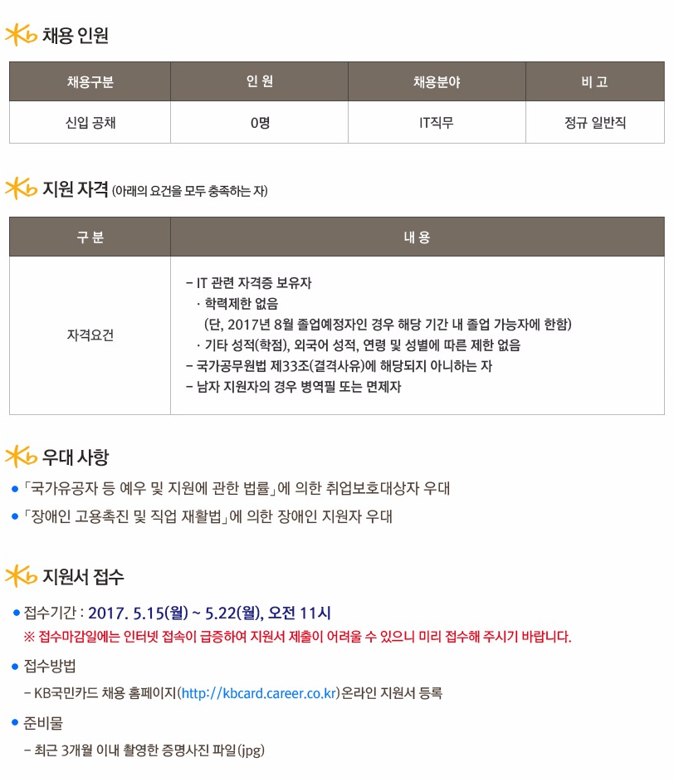

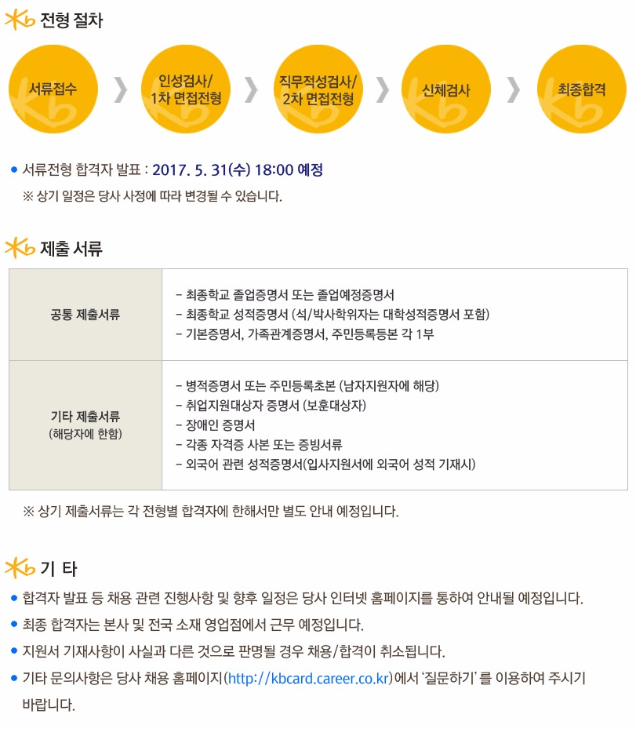

< 정보통신공제조합>
정보통신공제조합 정규직 채용
선발모집 서류 마감일 : 5월 17일 (수)

모집부문 및 자격요건
채용분야 | 인원 | 근무지역 | 지원자격 | 경력구분
일반 사무직 | 0명 | 전 국  (지방 근무가능) | 학력·성별·나이  : 제한 없음 | 신입

제출서류 및 접수방법
접수기간 : 2017. 5. 17. (수), 18:00까지
접수방법
- 방문접수 : 서울시 서초구 서초대로 314 정보통신공제조합 회관 9층 정보통신공제조합 총무관리부
- 우편접수 : 접수마감일 마감시간까지 도착분에 한함
제출서류
- 이력서 및 자기소개서 1부 (조합 양식, 사진첨부 필수)
- 개인정보활용동의서 제출 1부.
- 최종학력 성적증명서 및 졸업증명서 1부
- 자격증 사본
전형방법

기타사항
제출된 서류는 채용목적 외에는 사용하지 않으며, 일체 반환하지 않습니다.
개인정보 수집 및 이용에 관한 동의를 하지 않을 경우 서류접수에 제한이 있을 수 있습니다.
입사지원서는 본인이 직접 작성하여야 하며, 제출서류와 상이하거나 허위 기재사실이 있을 경우
채용이 취소될 수 있습니다.
채용관련 문의 : 총무관리부 02-3470-7021~4, 팩스) 02-3470-7077

